Санкт-Петербургский национальный исследовательский университет информационных технологий, механики и оптики

Факультет информационных технологий и программирования

Отчёт

«Разработка пользовательского интерфейса системы управления»

|  |  |  |
| --- | --- | --- |
| Исполнитель: | Подпись | Гордеев Б.Р., М3407 |
| Руководитель: | Подпись | Кашевник А.М. |

Санкт-Петербург, 2016г

Реферат

Отчет, 7 стр.

Объектом исследования является интерфейс системы управления, созданной во время выполнения ВКР.

Цель работы – описать полученный пользовательский интерфейс, выполненный в виде веб-приложения.

Методы исследования – анализ функционала приложения.

В ходе исследования получены следующие результаты: произведен аналитический обзор разработанного интерфейса.

Область применения. Полученные результаты могут быть использованы при дальнейшей разработке и модернизации интерфейса.

Оглавление

Введение 4

1. Основные http-пути приложения 4

2. Навигация 6

3. Планировка страниц 6

Заключение 7

# Введение

Технопарк Университета ИТМО представляет собой совокупность небольших компаний, называемых компаниями – резидентами. Зачастую, для нахождения компании, которая могла бы справиться с определённой задачей, клиент обращается в Технопарк. Таким образом, актуальной является задача профилировать компании – резиденты Технопарка ИТМО так, чтобы пользователь такой системы мог определить, подойдёт ли та или иная компания конкретно под его задачу, и если подойдёт, то насколько хорошо. Для решения такой задачи было решено использовать подход управления компетенциями. Подобный подход позволяет решать поставленную задачу с использованием несложным математических алгоритмов, описанных далее. В ходе выполнения ВКР исполнителем была реализована система компетентностного профилирования. Целью данной работы является описать её интерфейс, выполненный в виде веб-приложения.

# Основные http-пути приложения

Ниже приводятся основные пути реализованного веб-приложения и даётся краткое описание реализуемого ими функционала:

1. “/” (корень приложения)

Страница, куда пользователь будет попадать по приходу на сайт. Объясняет ему основы работы с системой и показывает, куда далее он может пойти, а также как пользоваться навигационной полосой (navbar).

2. “/viewer/”

Содержит списки корневых сущностей – профилей, задач и умений, и разбивает их на страницы, по 10 на штуку. Также даёт возможность администратору создавать новые сущности. Здесь также находится поля для полнотекстового поиска.

Индивидуальные пути для каждой сущности с «личной» страницей также расположены здесь. Таким образом, сущности можно просматривать, а также «запоминать» в контексте пользователя для каких-то дальнейших действий. Администратор может здесь их изменять.

Попасть на списки можно через навигационную полосу, на страницы сущностей через ссылки в списках.

3. “/editor/”

Содержит формы для создания и изменения сущностей, а также POST – адреса для них же. Доступ ко всем страницам по этому адресу доступен только пользователю, находящемуся в группе администраторов.

4. “/security/”

Содержит набор инструментов по работе с пользователемя. Позволяет аутентифицироваться и выходить из системы любому пользователю, а администратору – создавать новых пользователей. На страницу аутентификации возможно попасть, нажав на ссылку на профиль пользователя, не войдя в систему. В профиле пользователя находится ссылка на выход из аккаунта.

5. “/skillTree”

Первоначально, планировалось использовать списки для просмотра умений в веб-приложении. Так как умения хранятся в виде дерева (у каждого умения есть либо 1, либо 0 умений-родителей), такой подход оказался сложным для администраторов системы незнакомых со внутренним устройством модели данных. Поэтому было решено создать отдельную страницу, на которой умения были бы расположены в виде дерева. Для этого использовался открытый код dtree.js. Впоследствии оказалось, что подобный интерфейс был удобен не только для администраторов, но и для пользователей. Поэтому было решено полностью перенести весь функционал по взаимодействию с умениями на эту страницу и сделать её управляемой через AJAX.

Попасть на данную страницу возможно с любой другой через ссылку на навигационной полосе.

6. “/dashboard”

Для всего функционала, для которого было нецелесообразно создавать отдельные страницы, была создана страница “dashboard”. Здесь пользователи могут просмотреть сущности, сохранённые в их контекстах пользователя, выполнить с ними некоторые операции поиска. Для резидентов именно здесь находится возможность подать заявки на добавлении к их профилю новых компетенций, а для администратора здесь доступна возможность эти заявки просматривать и принимать/отклонять их.

Попасть на данную страницу возможно с любой другой через ссылку на навигационной полосе.

# Навигация

Навигация по веб-приложению осуществляется через навигационную полосу, найти которую можно на любой странице веб-приложения. Основная задача навигационной полосы – дать пользователю возможность максимально быстро переходить с одной части веб-приложения на другую.

На навигационной полосе имеются следующие ссылки:

1. Открыть, закрыть полосу. Позволяет минимизировать полосу тогда, когда она не нужна пользователю.
2. Кнопка «Home» («Домой»). Вернёт пользователя обратна в корень приложения (“/”).
3. Кнопка «Return» («Возврат»). Как правило, делает то же самое, что и кнопка возврата в веб-браузере, но не всегда. Так, например, использование данной кнопки позволяет миновать POST – адреса.
4. Кнопка «User» («Пользователь»). Если пользователь не вошёл в систему, эта кнопка перебросит его на страницу входа. В противном случае, перебросит его на страницу с его личной информацией и функционалом выхода из системы.
5. Кнопка «Dashboard» («Панель»). Переводит пользователя по адресу “/dashboard”, где находится его панель «dashboard».
6. Кнопка «Search» («Поиск»). При нажатии открывается небольшое меню ссылками на списки профилей и задач, а также на дерево умений. Данная кнопка может использоваться пользователем для поиска по сущностям.

Для реализации навигационной полоски был использован фреймворк Bootstrap.

# Планировка страниц

Пример одной из страниц веб-приложения можно увидеть на изображении 1. На изображении 1 можно видеть первую страницу списка профилей. На примере этой страницы рассмотрим планировку.

У реализуемой системы отсутствуют требования к дизайну, поэтому её веб-интерфейс был выполнен исключительно с функциональной целью. Для его реализации использовались элементы дизайна, предлагаемые Bootstrap.

В левом верхнем углу страницы всегда располагается навигационная полоса (элемент 1). Нажатие верхней кнопки на полосе свернёт её. Полоса сделана минималистично чтобы вмещаться на экраны маленьких устройств.

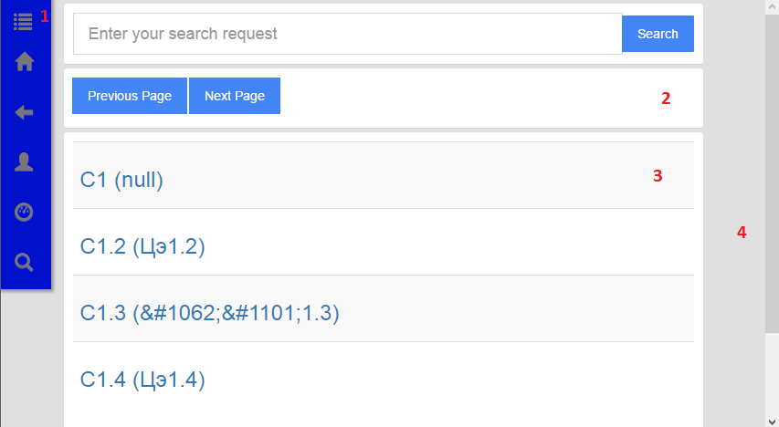

*Изображение 1 – одна из страниц веб-приложения*

Основные элементы страниц всегда располагаются столбцом посередине и окружены отступами (элемент 4). Информация для удобства представления разделена на блоки (элемент 2), каждый блок отвечает за свою функцию. Списки и таблицы внутри блоков (элемент 3) имеют чередующиеся цвета, что позволяет проще различать их содержимое.

# Заключение

В ходе выполнения ВКР исполнителем был разработан функциональный интерфейс системы компетентностного профилирования. Основные части этого интерфейса описаны в ходе работы.